УДК 621.317.799:621.382
ЭЛЕМЕНТЫ КОНСТРУКЦИИ МАТРИЧНОГО КОММУТАТОРА

В. А. ЦЕДИК¹, Б. Н. ЛИСЕНКОВ², Г.М. ШАХЛЕВИЧ¹
¹УО «БЕЛОРУССКИЙ ГОСУДАРСТВЕННЫЙ УНИВЕРСИТЕТ ИНФОРМАТИКИ И РАДИОЭЛЕКТРОНИКИ»
Минск, Беларусь
²ОАО «МНИПИ»
Минск, Беларусь

В ОАО “МНИПИ” в рамках научно-технической программы “Эталоны и научные приборы” разработан автоматизированный комплекс для измерения параметров полупроводниковых приборов, включающий четырехканальный измеритель вольтамперных характеристик, матричный коммутатор (МК) и внешний персональный компьютер [1].
В работе рассмотрены основные элементы конструкции МК, которые обеспечивают высокую точность измерений и позволяют применять его для коммутации высокоомных цепей, например, при исследовании утечек биполярных переходов, при измерении параметров МОП структур и т.д.
Искажения коммутируемых сигналов определяются сопротивлением изоляции коммутируемой цепи и ее паразитной емкостью по отношению к любым другим цепям (питания, управления, соседнего канала и т.д.). Увеличение количества связанных между собой узлов коммутации, при увеличении объема МК, ведет к увеличению таких искажений.
Изоляцию проводника улучшают снижением токов утечки по поверхности изоляционного материала путем формирования, эквипотенциальной поверхности (охраны) окружающей проводник, по которому распространяется коммутируемый сигнал, по всей его протяженности.
Поскольку напряжение на охранной поверхности повторяет все изменения напряжения на сигнальном проводнике, мощность коммутируемого сигнала практически не расходуется на перезаряд паразитной емкости, что эквивалентно снижению всех паразитных емкостей, экранированных охранной поверхностью.
Применение охранной поверхности позволяет добиться высоких значений сопротивления изоляции канала и существенно снижает паразитные емкости. Чтобы снизить влияние сопротивления изоляции и паразитной емкости в кабелях и разъемах, охранная поверхность должна охватывать всю измерительную цепь.
Одна из проблем, возникающая при использовании охранной поверхности, заключается в том, что при увеличении емкости между этой поверхностью и общим проводом, напряжение охраны будет отставать по времени или будет сдвинуто по фазе относительно коммутируемого сигнала, что может привести к неустойчивости источника охранного напряжения, вплоть до возникновения автоколебаний. Для предотвращения этого, повторитель напряжения, используемый для формирования напряжения охраны, должен обладать низким выходным сопротивлением в широкой полосе частот.
Метрологические характеристики МК определяются параметрами применяемых реле, их количеством, топологией печатной платы, технологией монтажа и другими конструктивными особенностями МК.
В разработанном МК в качестве реле использованы сдвоенные герконы расположенные в одном DIP-корпусе. При этом, один из герконов применяется для коммутации измерительного сигнала, а другой – для коммутации соответствующего сигнала охраны. Сигнальный проводник выполнен навесным монтажом на фторопластовых стойках.

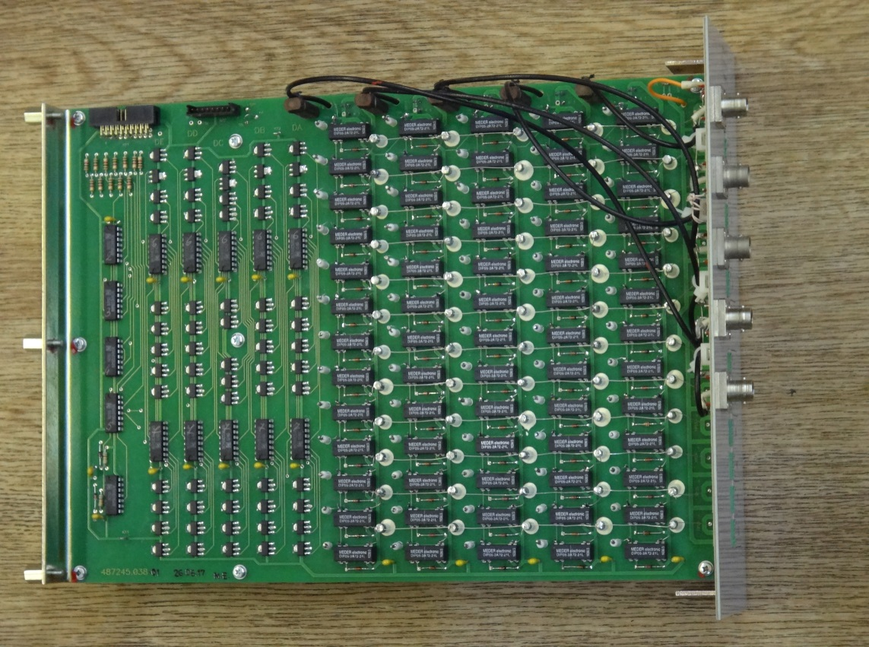

Рисунок 1 - фотография модуля МК объемом 5×12

Разработанный МК коммутирует 5 линий на 48 портов и содержит 4 модуля коммутации, аналогичных модулю приведенному на рисунке 1.
Для экранирования высокоомных цепей от электромагнитных наводок от трансформатора, элементов сетевого питания и цифрового блока управления, отсек с модулями коммутации отделен от этих узлов сплошной панелью из железа.

1 Лисенков Б.Н., Метод управления матричным коммутатором / Б.Н. Лисенков, Н.В. Грицев // Материалы 9-й Международной научно-технической конференции "Приборостроение-2016" (Минск, 23-25 нояб. 2016 г.) - с.90-92.

